|  |  |  |
| --- | --- | --- |
| Deporte | Ubicaciones  de los juegos | Tiempo del juego |
| Lacrosse | Canchas en el  centro de la ciudad | 10:15 |
| Fútbol Americano  sin contácto | Canchas en el  centro de la ciudad | 12:30 |
| Softball | North Center | 13:30 |
| Baloncesto | North Center | 14:00 |
| Natación | North Center | 14:00 |
| Futbol | North Center | 15:15 |
| Tenis |  | 16:45 |

Ubicación y tiempo de los juegos

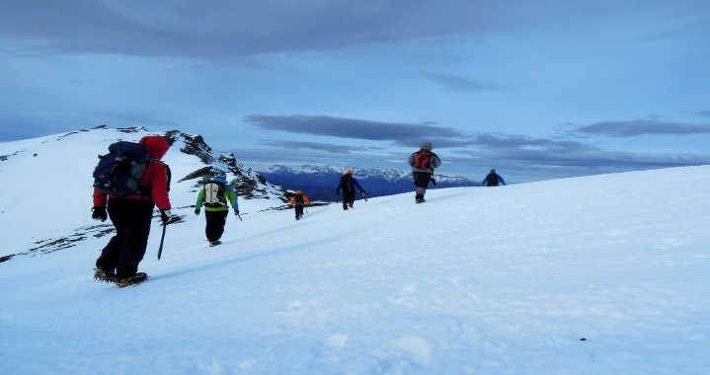Viajes personalizados

¿Qué papel juega deporte en tu vida? ¿Practicas deporte regularmente? ¿Qué haces para estar en forma?

¿Por qué en actualidad es importante hacer deporte? ¿Qué dicen los médicos - qué dices tú?

* deportes más beneficiosos para la salud x deportes peligrosos

¿Qué significa hacer deporte activamente/pasivamente?

¿Te gustan las clases de educación física en la escuela?

¿Qué deportes prefieres - colectivos o individuales? - Explícalo…

¿Hay establecimientos deportivos suficientes en tu ciudad?

Tipos de deportes y el equipamiento necesario

Los deportes favoritos en Espaňa x en la República Checa

¿En qué disciplinas destacan los deportistas checos x espaňoles?

¿Qué es el deporte cumbre? – sus riesgos…

# **Compra inicial de plantas de semillero**

Los Juegos Olímpicos – historia / ideas / símbolos / organización…

¿Qué opinas de los Juegos Olímpicos? ¿Se trata de una fiesta deportiva cuyo objetivo consiste sobre todo en propagar ideas humanísticas de paz y amistad o se trata sólo de un gran negocio?

# **Comprar propuestas**

Los Juegos Olímpicos – historia / ideas / símbolos / organización…

¿Qué opinas de los Juegos Olímpicos? ¿Se trata de una fiesta deportiva cuyo objetivo consiste sobre todo en propagar ideas humanísticas de paz y amistad o se trata sólo de un gran negocio?

Situación actual y perspectivas de la agricultura orgánica en y para Latinoamérica

Producción organica

___________________

La producción orgánica en el mundo continua creciendo a un ritmo acelerado, y en este sentido los países latinoamericanos no somos la excepción (CCI, 1998; Coelho, 2001; Halweil, 2001; ONAGRI, 2001; PROCOMER, 2001; POM Inc., 2001; SICA, 1998, SÔL, 2001; Willer y Yuseffi, 2001). De los 130 países alrededor del planeta que cultivan productos orgánicos en cantidades comerciales, al menos 90 (69%) son países en desarrollo.

Barra lateral

[Título de la barra lateral]

*Jaime E. García\**

*------*

* Doctorado en Ciencias Agrícolas (*Dr.sc.agr.*) con énfasis en Protección de Cultivos. Catedrático de la UNED (Área de Agricultura y Ambiente del Centro de Educación Ambiental) y la UCR (Escuela de Biología). Autor y coeditor de varios libros y de alrededor de un centenar de artículos. Telefax (506) 253-2121, ext. 2255, jaimegcr@softhome.net

RESUMEN

Se hace una breve referencia de la situación a nivel mundial de la agricultura orgánica para ubicar y destacar en este contexto la posición de la región latinoamericana, la cual participa en la actualidad con alrededor de un 20% del área cuantificada bajo manejo orgánico a nivel mundial. Posteriormente se presentan datos cuantitativos por país y subregiones (México y América Central; El Caribe; América del Sur) de áreas en producción; número de fincas y número de productores); que muestran la situación estimada en los últimos años de la agricultura orgánica certificada, en transición, o ambas, acompañados de notas explicativas complementarias. A continuación se hace una categorización y ordenamiento de los países latinoamericanos de acuerdo con las áreas dedicadas a la producción agropecuaria certificada orgánica, en transición, o ambas, considerando únicamente los datos recopilados de los últimos cuatro años (1998-2001). Los países que se destacan con las mayores áreas de producción son: Argentina, México, Brasil y Ecuador, que en conjunto abarcan un 95% de la producción agropecuaria orgánica total latinoamericana. Además, en este trabajo se caracterizan brevemente los principales canales de distribución de los productos orgánicos en Latinoamérica, para luego pasar a analizar aspectos relacionados con la oferta y la demanda de este tipo de mercancías.